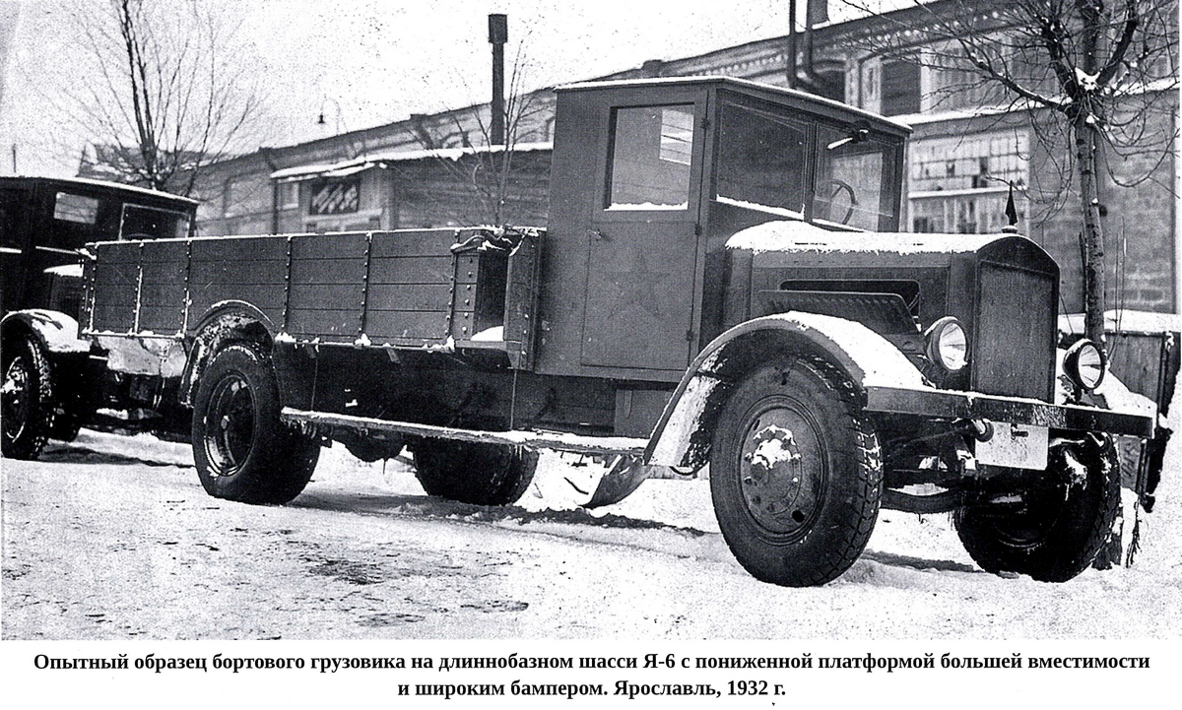
02-200 Опытный или Я-8 4х2 бортовой грузовик гп 5 тн с низко посаженным кузовом на шасси Я-6, удлинённая на 583 мм база Я-5, мест 2-3, снаряжённый вес 5.85 тн, двигатель Continental-21R 102 лс, 60 км/час, 1 экз., г. Ярославль 1932 г.

Мнений много, но факт, что хотя бы один экземпляр этой машины был.
Думаю, что первоначально построенный на ЯГАЗе в 1931 или 1932 г. опытный бортовой грузовик на шасси Я-6 неоднократно подвергался переделкам, включая и программу Я-НАТИ-Х, и в конце концов превратился в Я-9-НАТИ или Я-НАТИ-9Д с колесной формулой 6x4. Это связано с тем, что у завода не хватало мощностей для производства опытных машин на собственных шасси. НАТИ часто применял эту практику, вспомним эксперименты с НАМИ-016 и НАМИ-018.

C 1929 по 1932 года ЯГАЗ изготавливал автобусные шасси Я-6 - длиннобазное шасси Я-5. Длиннобазных шасси было изготовлено 364 штуки. Больше автобусные шасси не выпускались в связи с прекращением поставок американского двигателя Hercules, устанавливавшегося на шасси. И если для грузового автомобиля выход был найден в установке двигателя АМО-3, то для автобуса или грузовика на его шасси этот двигатель был недостаточно мощным.

Я-7/Я-8/Я-9http://denisovets.ru/yaaz/yaazpages/ya7.html
Во второй половине 1931 года специалистами НАТИ были разработаны 10 модернизированных конструкций для ЯГАЗа, включая трехосные грузовики, седельный тягач и автобусы. В 1932-33 годах в Ярославле построили 5 опытных грузовиков, разработанных в НАТИ. Базовыми являлись Я-7 и Я-8 с колесной формулой 4х2 и грузоподъемностью 5000 кг, которая могла быть повышена до 7000 кг. На них использовали американский двигатель Continental-21R (6 цилиндров, 6850 куб. см, 102 л.с. при 2400об/мин) и 4-ступенчатая коробка передач. Модель Я-7Д имела 2-ступенчатый демультипликатор. Таким образом, Я-7Д благодаря 8 передачам получал более широкий диапазон тяговых усилий и скоростей движения. Он мог буксировать прицеп и развивать скорость до 60 км/ч. Модели Я-7 и Я-8 имели раму, отштампованную из стального листа толщиной 8 мм, тормоза с механическим приводом на все колеса. Я-7 имел колесную базу 4250 мм, а Я-8 - 4750 мм. Снаряженная масса опытных образцов составляла 5700 кг для Я-7 и 5850 кг для Я-8. При установке демультипликатора масса возрастала на 50 кг. Внешне машины были идентичны Я-5.
http://www.bronetehnika.narod.ru/yag10/yag10.html
Итак, на ЯГАЗе для НАТИ в 1932-1933-х годах были построены сразу несколько опытных конструкций. Базовыми являлись Я-7 и Я-8 с колесной формулой 4x2 грузоподъемностью 5000 кг, которая могла быть повышена до 7000 кг. На них использовался американский двигатель Continental-21R (6 цилиндров, 6850 см3, 100-102 л.с. при 2400 об/мин) и четырехступенчатая коробка передач. Модель Я-7Д с демультипликатором получала более широкий диапазон тяговых усилий и скоростей движения. Я-7 и Я-8 имели раму, отштампованную из стального листа толщиной 8 мм, и различались базой (4250 и 4750 мм). Вот на базе этих-то машин и были изготовлены Я-9-НАТИ или Я-НАТИ-9Д с колесной формулой 6x4, аналогичной ЯГ-10 грузоподъемностью (8000 кг по шоссе и 5000 кг по бездорожью). На базе этих машин было изготовлено 2 грузовика Я-9Д (иногда Я-9-НАТИ или Я-НАТИ-9Д) с колесной формулой 6х4 и 1 седельный Я-12Д, грузоподъемностью до 8000 кг при движении по хорошей дороге. На одном из них был установлен двигатель Continental-21R, а на другом - Hercules-YXC-3. Автомобили Я-9Д, так же как и Я-7 дооснащались демультипликатором. Рамы Я-9Д были аналогичны рамам Я-7 и Я-7Д, но для увеличения их прочности и жесткости в лонжероны над местом расположения задних мостов были вставлены дополнительные швеллеры.

Дитрих на форуме Модератор; RC-эксперт
Возникло подозрение, что на втором и третьем фото - машины семейства Я-НАТИ, а именно - Я-7 и Я-8, которые как раз базой и разной длиной кузова и отличались.
Но вот беда - во всех доступных источниках сказано, что было изготовлено 5 опытных машин: Я-7, Я-7Д, 2 трёхосных Я-9Д и 1 седельный Я-12Д.

11-2009 Михаил Соколов:
«Первым в ряду модификаций Я-5 можно назвать спроектированное почти сразу же длиннобазное (5280 мм ???) автобусное шасси Я-6, на котором в свою очередь в 1931 г. был построен грузовик Я-8, оснащенный 102-сильным двигателем Continental-21R и низкой удлиненной бортовой платформой*. Опытный Я-8 часто путают с Я-7 и Я-7-Д разработки НАТИ (правильнее Я-НАТИ-7Д). Экспериментальное семейство Я-НАТИ, куда входила и длиннобазая версия Я-НАТИ-8 (оставшаяся «на бумаге»), конструктивно значительно отличалось от ярославских машин, в то время как заводской Я-8, появившийся, кстати, значительно раньше Я-НАТИ, был всего лишь более длинной и мощной версией Я-5.»
В последующих публикациях эти утверждения исчезли.

https://perevozki-stolitsa.ru/sovetskij-gruzovik-jagaz/
Для инженерных войск на автомобилях Я-5 монтировали специальные кузова пониженного расположения с откидными бортами, надколесными нишами, боковыми инструментальными ящиками и продольными подножками. Их удлиненные версии на автобусном шасси Я-6 применяли для установки зенитных прожекторов и звукоулавливателей.

